C++ Uy ishi №2
___ – guruh
Bajarish muddati:31-Yanvar, 2017 ( 10:00 gacha)
Natijasi 7-Fevralda e’lon qilinadi
Iltimos misollarni e’tibor bilan o’qing va har bir misolga quyida so’ralgan holatda javob yozing. Uy ishi misollari individual tarzda bajariladi. Siz do’stingiz bilan misollarni muhokama qilishingiz mumkin, lekin birgalikda dastur tuzishingiz kerak emas. Ko’chirilgan holatda ikki kishi ham 0 ball oladi.
Misollarga beriladigan ballar:
Misol-1: Qalpoq – 3 ball;
Misol-2: 5-sinf uchun tenglama – 2 ball;

Misol-1: Qalpoq
Papa Karlo Buratino uchun qalpoq yasadi. Qalpoq radiusi r va balandligi h bo’lgan konus shaklida. Buratinoning boshi radiusi R bo’lgan shar shaklida. Buratino qalpoqni boshiga kiyib ko’rdi. Papa Karlo qalpoqning qanchalik to’g’ri kelganligini bilish uchun u buratino boshining qancha qismini qoplaganini topmoqchi. Papa Karloga bu ishda yordam bering. Qalpoq qalinligi hisobga olinmaydi.
Kirish ma’lumotlari:
Birinchi qatorda r, h, R butun sonlari beriladi(1≤r, h, R≤1000).
Chiqish ma’lumotlari:
Buratino boshining hajm jihatidan qancha ulushi qoplanganligini aniqlikda chiqaring.
Misol:
№ | Kiruvchi ma’lumotlar | Natijaviy ma’lumotlar
1 | 3 4 5 | 0.028
Izoh:
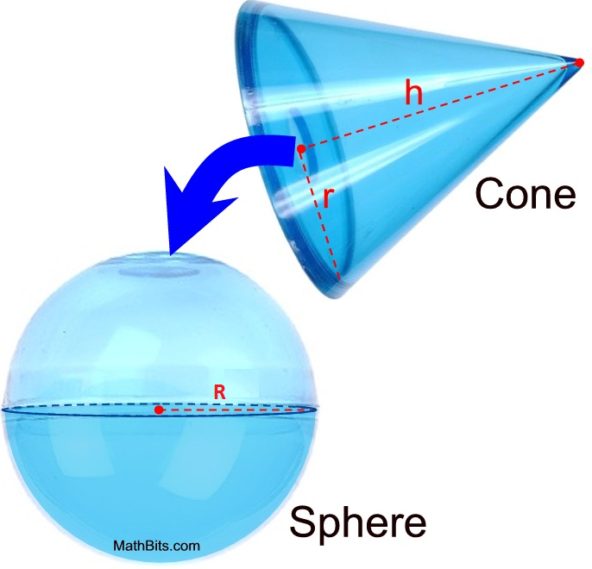
R
r
h
R
r
h
R
r
h

R
r
h
R
r
h

Berilgan http://algo.ubtuit.uz/problems.php?about=197 havola orqali yechimingizni tekshirib ko’ring. Ushbu masalani yechishda keltirilgan formulalar uchun alohida izohlar(isbotlar, chizmalar) talab qilinadi.

Misol-2: 5 – sinf uchun tenglama
5-sinflar uchun berilgan tenglama beshta belgidan iborat qatordan tashkil topgan. Qatorning ikkinchi belgisi yoki "+"(qo'shish), yoki "-",(ayirish). To'rtinchi belgi "=" (teng) belgisi. Birinchi, uchinchi va beshinchi belgilarning ikkitasi 0 dan 9 gacha oraliqdagi raqamlardan iborat va ulardan biri x xarfi bilan belgilanib noma'lumni bildiradi. Shunday dastur tuzingki berilgan tenglamani x ga nisbatan yechimini topsin.
Kirish ma’lumotlari:
Satr ko’rinishida tenglama beriladi.
Chiqish ma’lumotlari:
Tenglamaning yechimi chiqarilsin.
Misol:
№ | Kiruvchi ma’lumotlar | Natijaviy ma’lumotlar
1 | x+5=7 | 2
2 | 3-x=9 | -6

Misollar uchun keltirilgan testlar yetarli bo’lmasligi mumkin. Barcha testlardan o’tgan misol qabul qilinadi.
Misollarni yechish tartibi:
Ushbu uyga vazifada misollarning yechimlari(dastur kodi) oq varaqga qo’lda ekranda ko’ringan shaklda yoziladi va albatta izohi keltirilishi shart. Keyingi varaqga dastur kodi va natijasi rasmga tushirib joylashtirilishi lozim.

